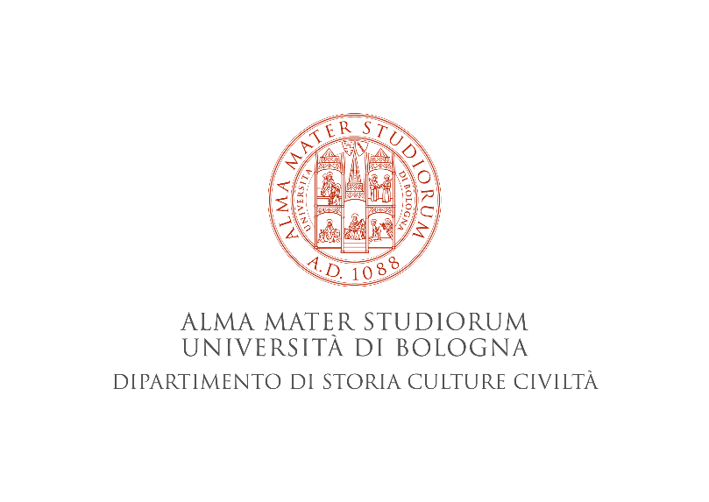

DOTTORATO DI RICERCA IN
Scienze Storiche e Archeologiche. Memoria, Civiltà e Patrimonio

Ciclo di seminari
Le metamorfosi della memoria.
Damnatio Memoriae tra Medio Evo ed Età Contemporanea

a cura di Maria Teresa Guerrini e Francesca Roversi Monaco

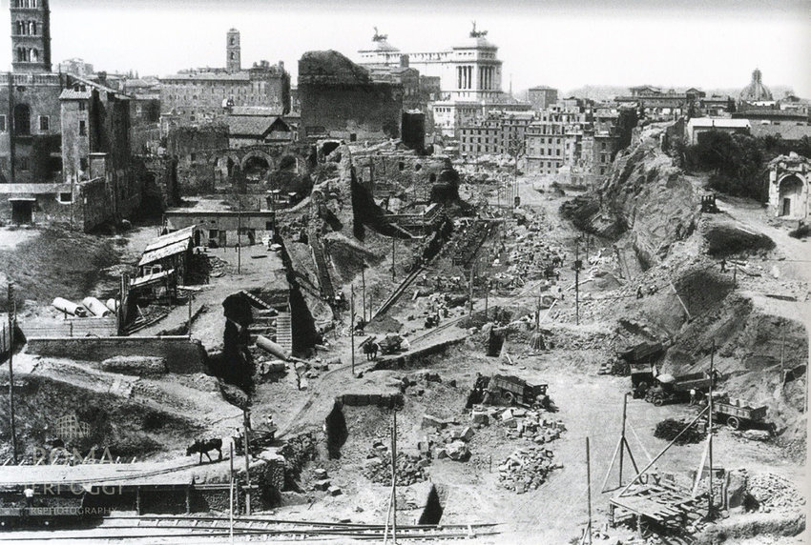

GIOVEDI’27 GENNAIO 2022, ore 15-17, 30

La reinvenzione della memoria in quanto oggetto storiografico:
una genesi in più tempi

Piero Colla
(Università di Strasburgo – Lab. AGORA, Cergy)

Il seminario si svolgerà in modalità telematica. Per l’iscrizione inviare una mail a fabrizio.defalco2@unibo.it.

